# **PRESSE-INFORMATION**

**Redaktion:**

**STAHLWILLE Pressebüro Tschorn & Partner**

**Eduard Wille GmbH & Co. KG Kay-Uwe Müller**

**Lindenallee 27 Postfach 10 11 52**

**42349 Wuppertal 69451 Weinheim**

**Tel. (0202) 47910 Tel. (06201) 5 78 78**

**www.stahlwille.de www.pressebuero-tschorn.de**

Wenn Gutes noch besser wird

*Stahlwille erweitert Ratschen-Ringmaulschlüssel Nr. 17 drei Schlüsselweiten und um flache Ausführungen in 15 Größen von 8 bis 24 Millimeter*

Stahlwille erweitert sein Angebot im wichtigen Werkzeug-Kernsortiment: Der Ratschen-Ringmaulschlüssel Nr. 17 wird um die flache Ausführung 17F in 15 Schlüsselweiten von 8 bis 24 mm ergänzt – mit Vorteilen in Ergonomie und Handhabung. Die Ausführung mit abgewinkeltem Ratschenkopf gibt es jetzt auch in den Weiten 21, 22 und 24 mm. Damit ist für jeden Schraubfall stets die passende Schlüsselweite verfügbar. Für Anwender ein praktischer Vorteil, denn ihnen steht nun ein vollständiges Sortiment aus einer Hand und mit durchgängig hoher Qualität zur Verfügung.

Dabei erweist sich die Kombination von Maul- und Ratschenschlüssel in einem Werkzeug bei vielen Arbeiten als sehr flexibel. Wird es für den Maulschlüssel zu eng, kann die integrierte Ratsche mit 72 Zähnen mit einem Arbeitswinkel von nur 5 Grad verwendet werden. Für einen schnellen Wechsel zwischen dem Anziehen und Lösen muss die Ratsche beim Nr. 17 mit abgewinkeltem Kopf nicht umgesteckt werden. Sie ist komfortabel auf Knopfdruck umschaltbar. Die flache und nicht abgewinkelte Ausführung Nr. 17F verbessert die Handhabung in engen Zwischenräumen, in denen es auf jeden Millimeter ankommt.

Mit schlanker Konstruktion und griffigem Finish liegen die Schlüssel komfortabel und ausgewogen in der Hand, selbst bei längerer Nutzung und Aufwendung höherer Kräfte. Was Werkzeug von Stahlwille auszeichnet, sind

besonders niedrige Fertigungstoleranzen mit reproduzierbarer Maßgenauigkeit. Maul und Ring passen deshalb stets vollkommen exakt auf Schrauben und Muttern. Wie wichtig das ist, wird klar, wenn Schraubenschlüssel abrutschen oder an abgenutzten oder ölverschmierten Schrauben und Muttern nicht greifen.

Markantes Merkmal der Schlüssel ist die ausgeprägte Niere entlang des Schaftes. Ähnlich wie bei einem Doppel-T-Profil wird so eine sehr hohe Belastbarkeit und Biegefestigkeit bei geringerem Gewicht erreicht. Dort, wo die stärksten Kräfte wirken – im Bereich zwischen Schaft und Ratsche bzw. Maul – ist der Schlüssel verstärkt und dadurch stabiler. Die Bruchgefahr wird reduziert.

Beide Schlüssel-Ausführungen – gewinkelt und flach – werden von Stahlwille in 15 Weiten von 8 bis 24 mm angeboten. Sie sind einzeln und auch in praktischen fünf- bzw. zwölfteiligen Sets in platzsparenden Rolltaschen sowie demnächst auch in TCS-Einlagen verfügbar.

Weitere Informationen: www.stahlwille.de

Fotos: Stahlwille

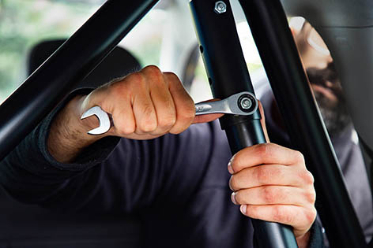

*Mit der umschaltbaren Ratsche wird auch ohne Sicht zum Schraubpunkt sicher gearbeitet.*

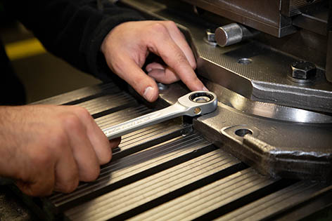

*Die Ratsche mit 72 Zähnen hat einen Arbeitswinkel von 5 Grad und ermöglicht schnelles Lösen und Festziehen von Verschraubungen auch unter beengten Platzverhältnissen.*